Pavel Miron

Actividad 1
UD1

Índice
Contenido
1. Preparación para pagina web 2
2. Instalación Joomla 3
3. Investigación 6

Preparación para pagina web
Después de tener la maquina virtual y instalado el XAMPP, al iniciarle, tenemos que encender el Apache y MySQL, así podemos acceder a phpmyadmin donde administramos nuestra base de datos.
Accedemos a php con ayuda de un navegador como Edge y escribimos el enlace o dirección http://localhost/phpmyadmin
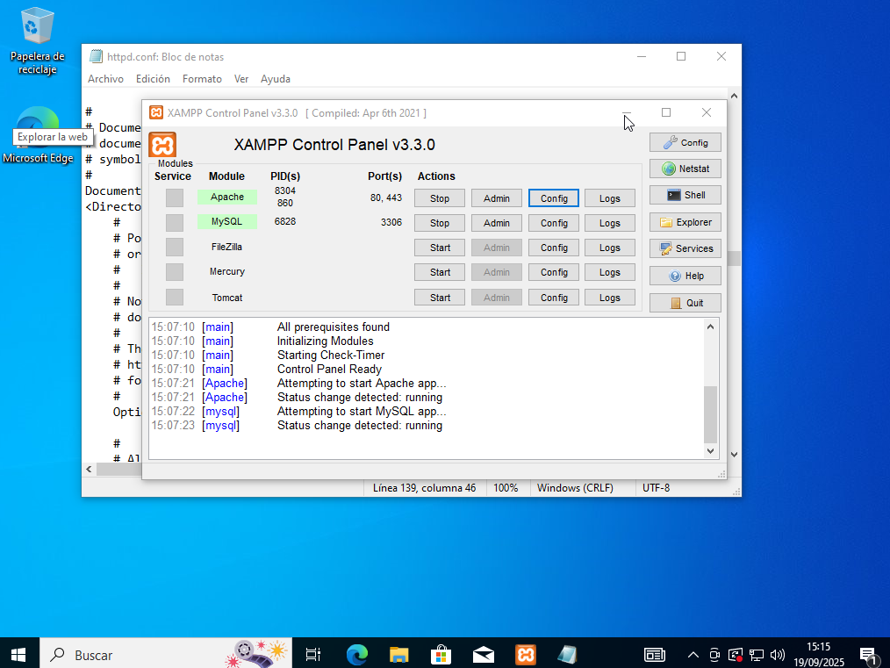
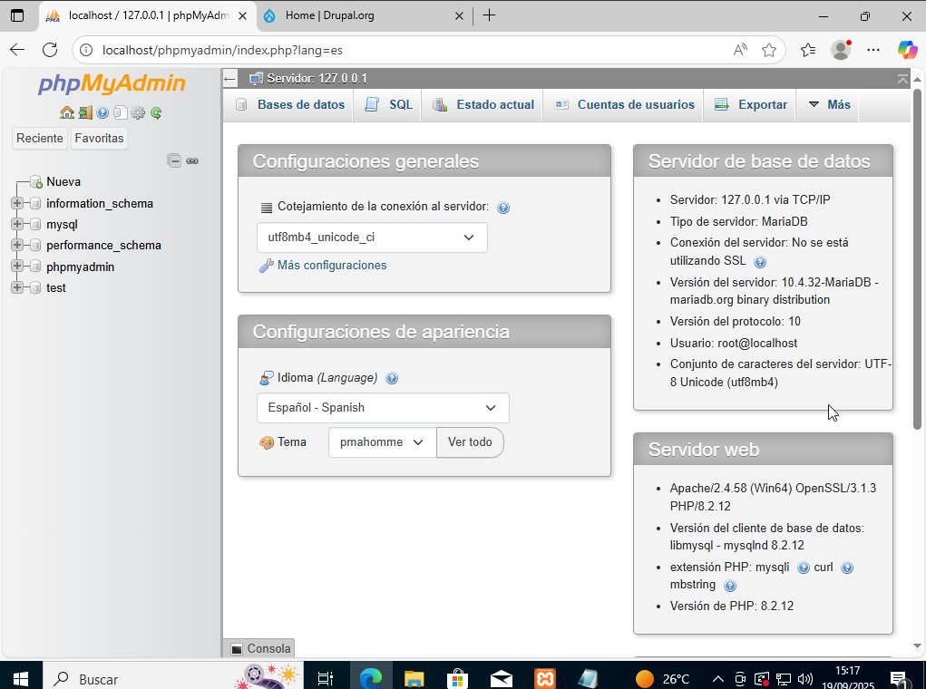

Instalación Joomla
Accedemos a pagina web oficial de joomla y descargamos el archivo zip, es instalación de Joomla, tenemos que descomprimirlo y añadir el archivo en la carpeta “C:\\xampp/htdocs”, podemos cambiar el nombre de la carpeta por algo mas fácil como “Foomla”.
Después acceder a este archivo utilizando en Edge la dirección “http://localhost/Joomla”.

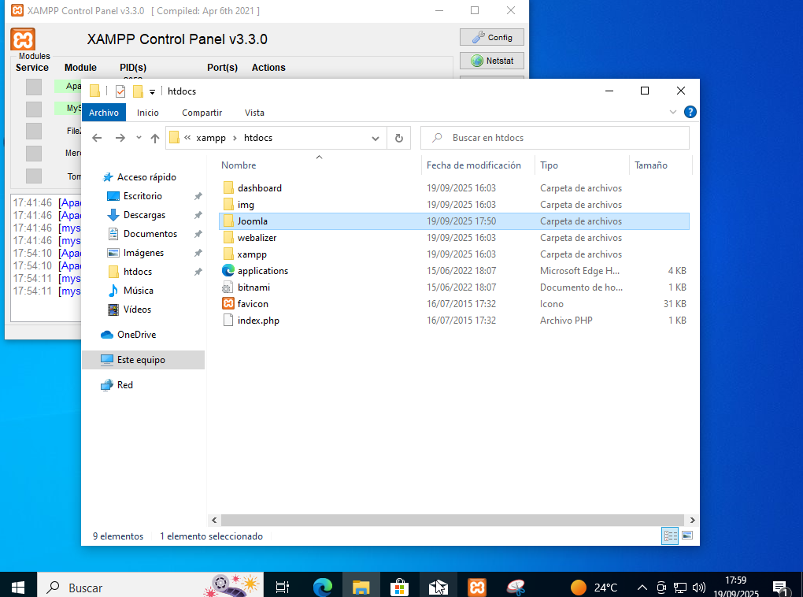

Hacemos la instalación siguiente de Joomla:
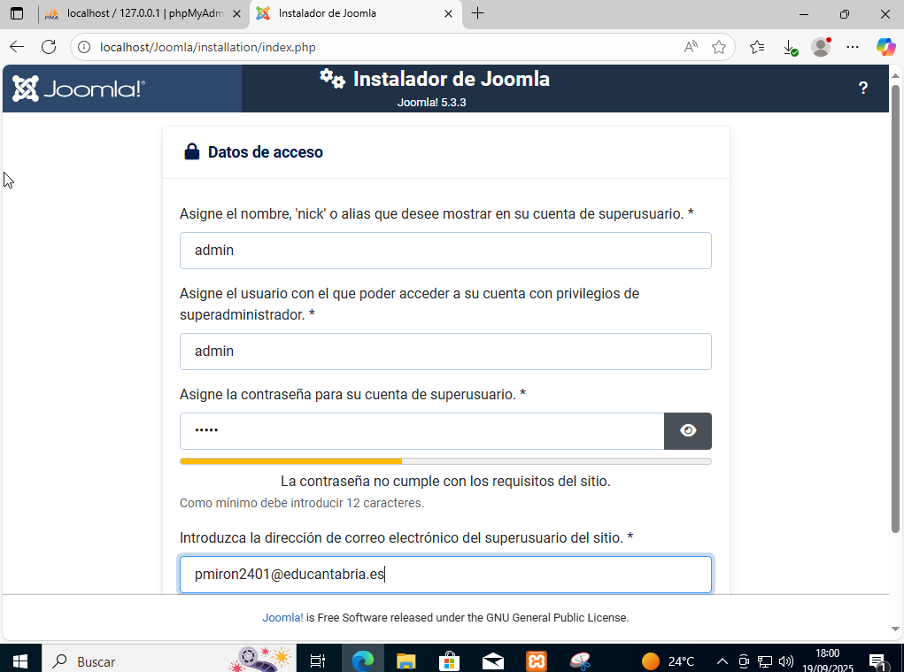
Después de pasar la instalación accedemos a la pagina de administrador con la URL http://localhost/administrator
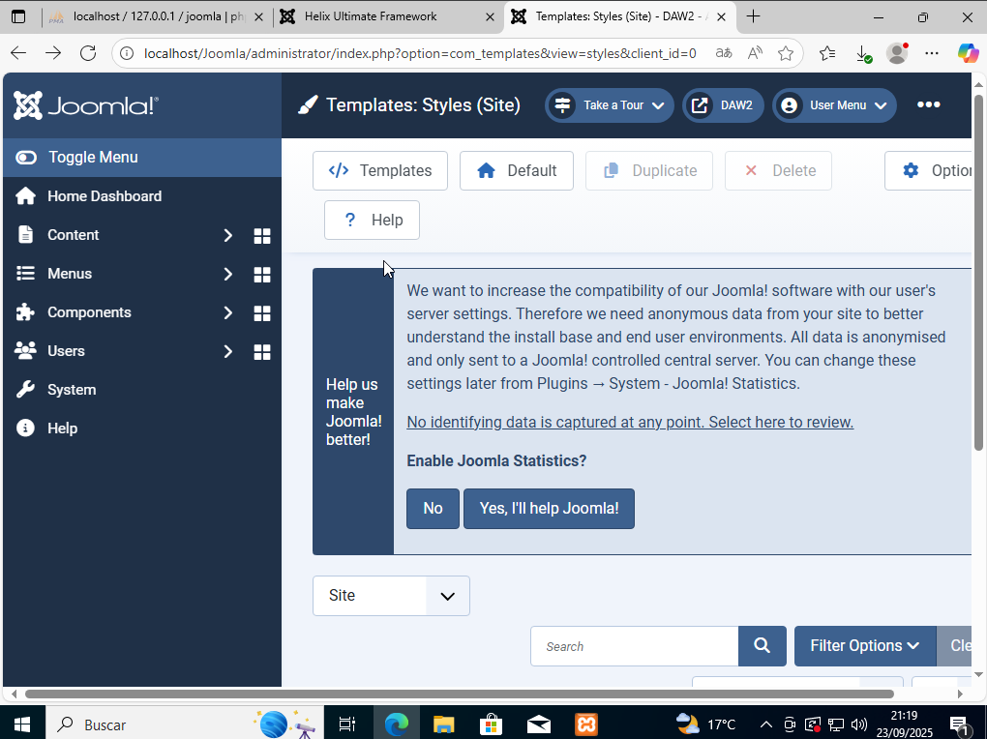
Desde aquí podemos ya empezar la creación de nuestra pagina. A continuación instalamos unos plugins que nos va ayudar a la creación del interface y un template para tener algo ya preparado.

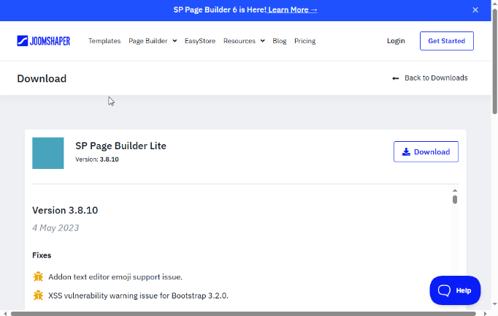

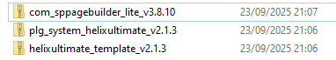
Instalamos estos tres archivos.

Para instalar accedemos a desde panel izquierda “System → Install → Extensions” ahí metemos los archivos, y hacemos el template que lo hemos descargado como predeterminado.
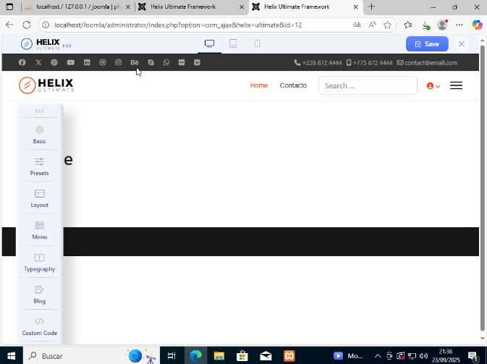
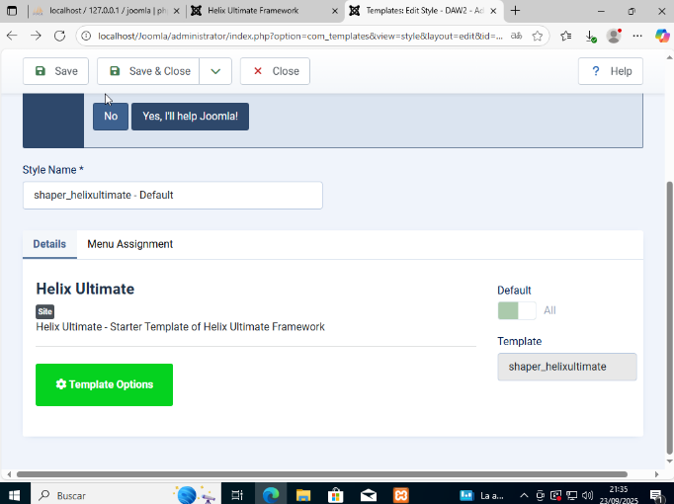
Para editar la pagina entramos en “System → Site Template Style → “Seleccionar el template” → Template Option”, después de esto accedemos a la pagina.

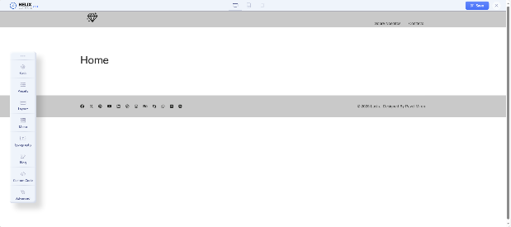
Ahora se puede hacer la pagina añadiendo contenido y estilo.
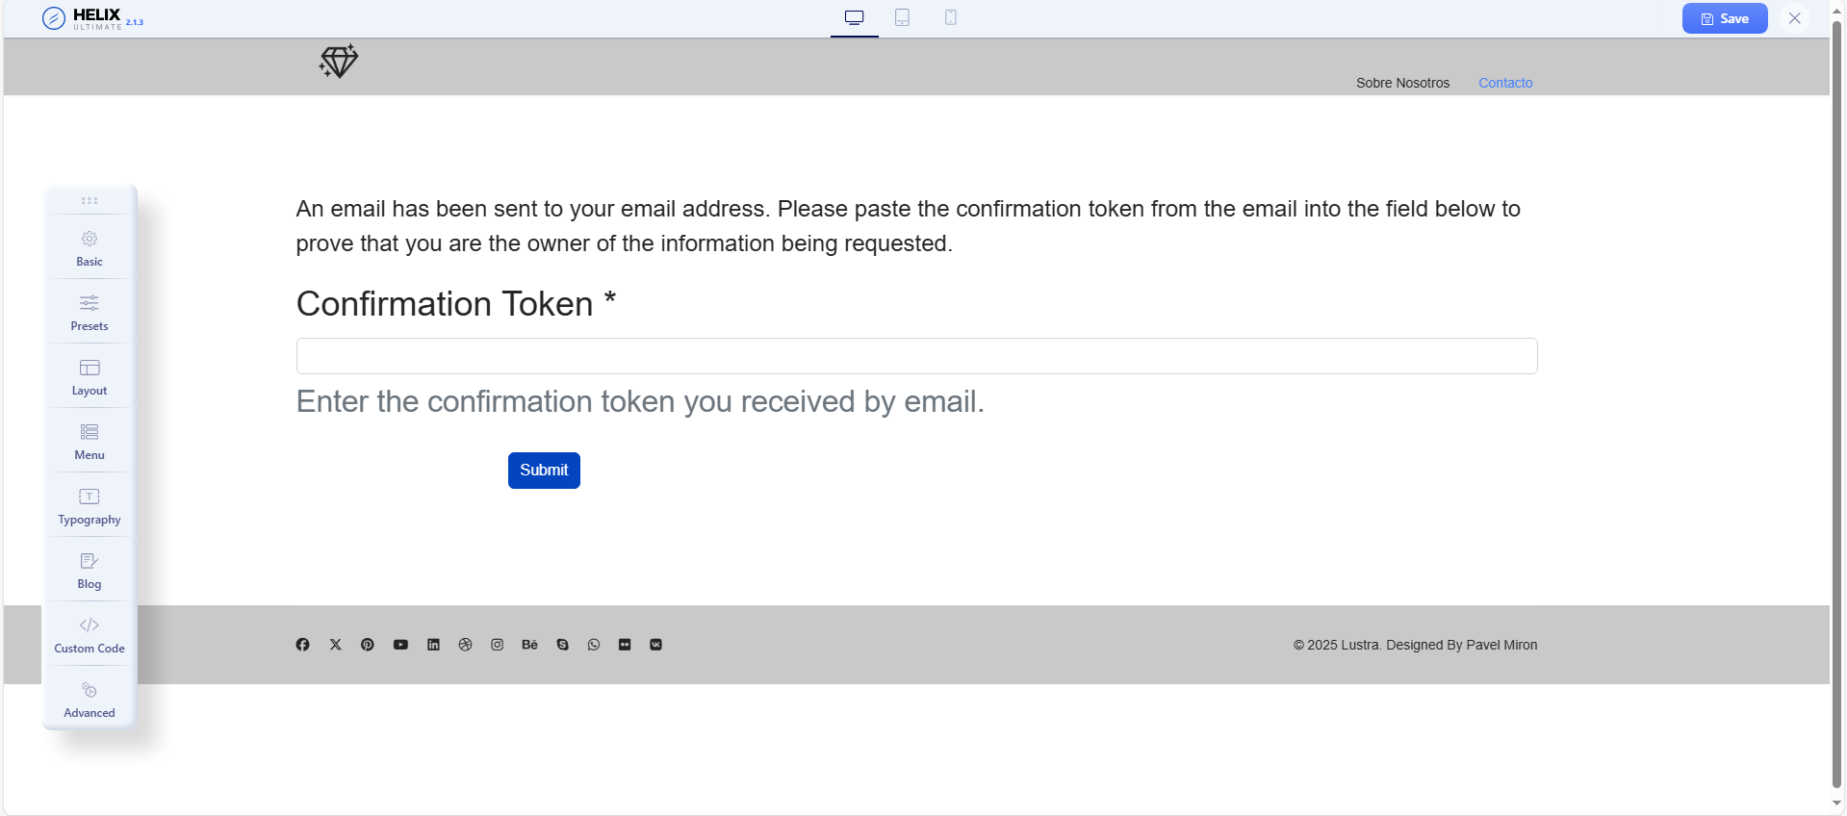

Investigación

a. Un gestor de contenido necesita una base de datos porque ahí se guarda todo: textos, usuarios, imágenes y configuraciones. Sin base de datos, no podría organizar ni mostrar la información.
b. Con XAMPP también puedo crear y probar aplicaciones web en mi computadora. Por ejemplo, puedo montar una tienda en línea con WooCommerce sin pagar hosting antes de publicarla.
c. Joomla, que funciona con PHP y una base de datos MySQL. El PHP procesa el contenido y se conecta con la base de datos para mostrar mis artículos, menús y configuraciones en la web.

